Stage Ouvrier 1ère année
E.B. Menuiserie





Du 03/07/2017 au 13/07/2017 Florian BREHIN
Présentation de la société :

E.B. Menuiserie est une entreprise qui s’occupe principalement d’éléments de menuiserie mais aussi de rénovation. Elle est située dans la ville de Sceaux, et est rattachée au concessionnaire du réseau Art & Fenêtres. Leur fournisseur principal est la société FPEE.
Dans les bureaux, seules 2 personnes travaillent, à savoir Eric Bouchard, le gérant et Sylvie Courrier, la secrétaire ; les ouvriers étant en permanence sur le terrain.
Ils disposent d’une zone d’intervention pleine sur 11 villes, à savoir Sceaux, Antony, Le Plessis-Robinson, Fontenay-aux-Roses, Verrières-le-Buisson, Chevilly-Larue, Le Kremlin-Bicêtre, Châtenay-Malabry, L’Hay-les-Roses, Villejuif et Bourg-la-Reine. Cependant il leur est possible de travailler sur des zones plus éloignées, chez des particuliers qui les connaissent déjà…
EB Menuiserie travaillent pour toutes sortes de clients, aussi bien des particuliers (en maison ou appartement), comme des sociétés… A plusieurs reprises pendant l’année, ils sont aussi appelés à participer à des chantiers, en accord avec d’autres corps de métier du bâtiment, au contact avec l’architecte.
La société est proche de ses clients, en effet, leur rapport avec la clientèle est le plus important : le premier contact doit donner confiance (par leur attitude vis-à-vis de la personne, par la démonstration de leur maîtrise technique…), et le professionnel doit pouvoir répondre à toute question posée par le particulier.
Qu’il s’agisse de fenêtres, de portes, de volets, de stores, de portails ou de clôtures ; EB Menuiserie proposent à leurs clients du sur mesure, afin de s’adapter à leurs envies quelles qu’elles soient. En effet, il leur est possible de jouer sur la forme (s’adaptant aux ouvertures), la matière (PVC, aluminium, bois ou fibres), le style (contemporain, ancien…) ainsi que sur les accessoires (petit- bois, poignée, motif, texture).

Travail :

Chaque jour, je devais suivre le patron, à la rencontre des clients, que ce soit pour du métrage, du service après-vente ou du suivi de chantier. Mais il y eu tout de même des moments passés dans les bureaux, pour s’occuper des devis.

Chacune de ces facettes du métier de commercial-menuisier est très importante, pour un bon fonctionnement de la société.
Pour ce qui est du métrage, il permet de déterminer les dimensions des fenêtres, clôtures, portes, ou stores ; les relevés doivent être précis, pour ne pas avoir à les reprendre plus tard, et pour que la commande sied parfaitement à l’espace ou il va plus tard être posé. On y détermine aussi l’outillage nécessaire à la pose (tel que les monte-meubles, les échelles, le nombre d’ouvrier à prévoir sur le chantier, et le temps de la prestation)
Ensuite, vient la conception du devis, qui consiste en un listage des différents éléments à commander à l’usine, avec les côtes précises, et les détails spécifiques à chacun d’eux. Les détails comprennent entre-autre la matière, la couleur, décidés par le client lui-même ; ainsi que d’autres paramètres plus techniques qu’est venu proposer le commercial à ce dernier. Le devis a aussi pour but, de donner une estimation du prix total que devra débourser le client pour la pose de sa commande.
Après la mise en place du devis et l’acceptation de celui-ci par le client, la société passe commande à l’usine, laquelle fixe une date de livraison de marchandise, permettant de fixer une date de pose.
Les ouvriers sont alors appelés chez le client, avec la marchandise, pour démonter les menuiseries concernées et les remplacer aussitôt par les nouvelles. La pose peut prendre plusieurs jours selon la quantité et la grosseur des fenêtres… de plus, les ouvriers s’engagent à ne jamais laisser le client avec un « trou » dans le mur, et donc à finir la pose de la menuiserie en cours avant la fin de la journée.
Lorsque ceci est terminé, l’achat du client est placé sous garantie ; et malgré la qualité du produit et de la pose, il n’est pas à l’abri d’un souci. Il a alors la possibilité de recontacter EB Menuiserie, lesquels interviennent au plus vite pour dépanner, réparer ou remplacer, selon le problème.

Lors du stage, j’ai été emmené chez un particulier pour assister à la pose d’une porte-fenêtre par Jean-Paul, un des poseurs de EB Menuiserie. J’ai donc pu relever les différentes étapes de pose :
Avant de commencer, le poseur doit protéger le sol et les meubles du client, une étape primordiale afin d’éviter tout problème. Après cela, il est possible d’enlever les anciennes menuiseries, puis de mettre en place les nouvelles… cependant, il est souvent nécessaire d’apporter quelques modifications sur place, afin de bien intégrer les nouvelles menuiseries ; comme ici, où il fallu installer des tasseaux de bois à l’intérieur du bâti, pour prendre du recul vis-à-vis des persiennes (qu’on ne pouvait pas bouger). Enfin, viennent les finitions et réglages, ainsi que la pose du joint d’étanchéité. Le poseur a alors terminé son travail, vérifie une dernière fois le bon fonctionnement de la marchandise et nettoie les alentours.
L’installation chez le client prend du temps, mais il le faut bien, pour ne rien laisser au hasard, et éviter d’éventuels problèmes suivant l’intervention…

Annexe
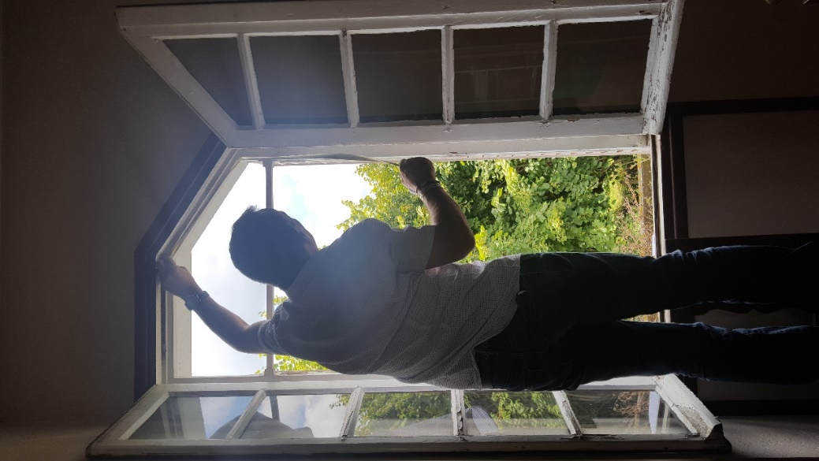
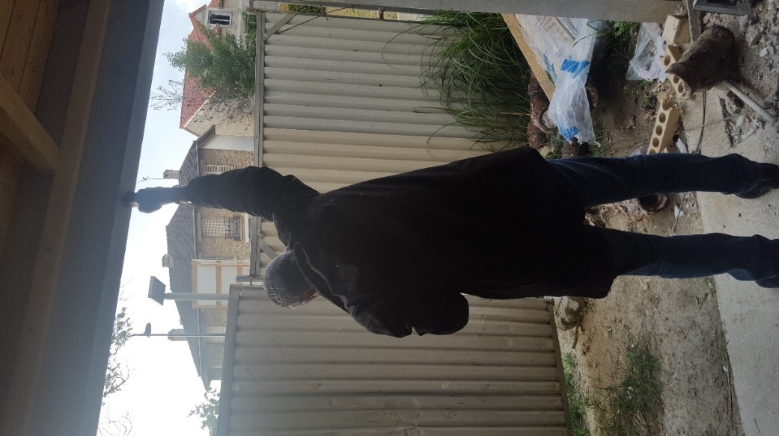
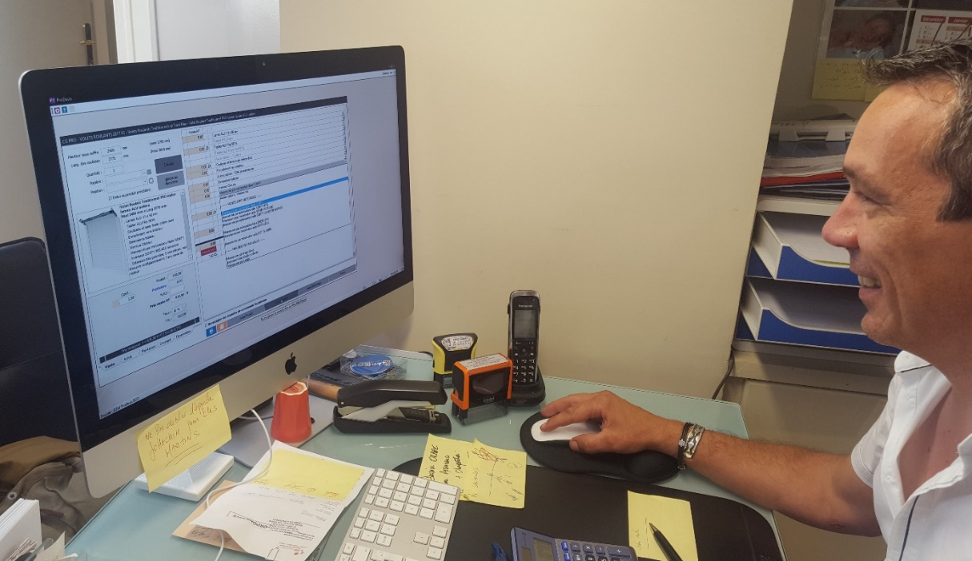
Métrage (au laser, puis au mètre)
Mise en place des devis par logiciel (ProDevis)
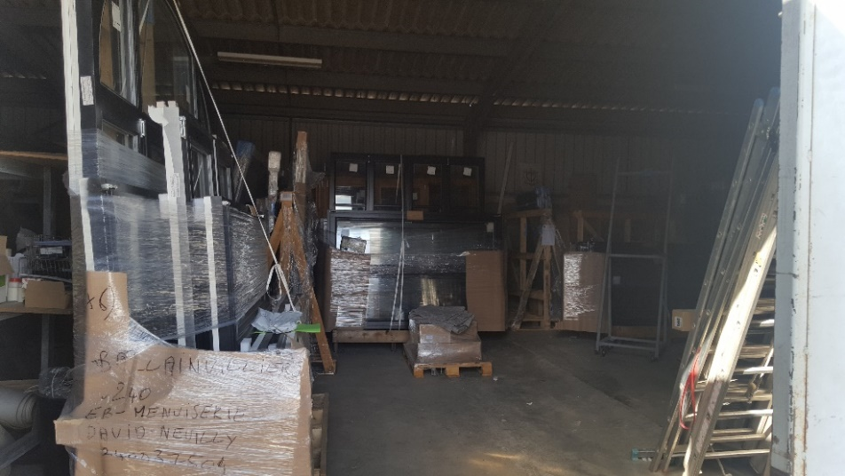
Entrepôt
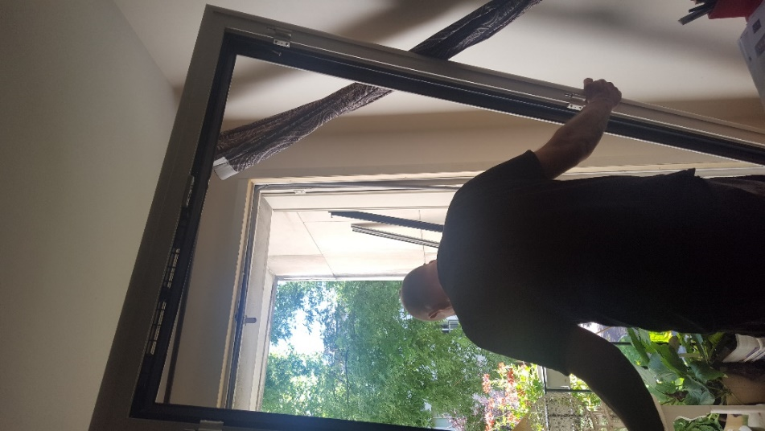

Pose d’une porte-fenêtre par un poseur

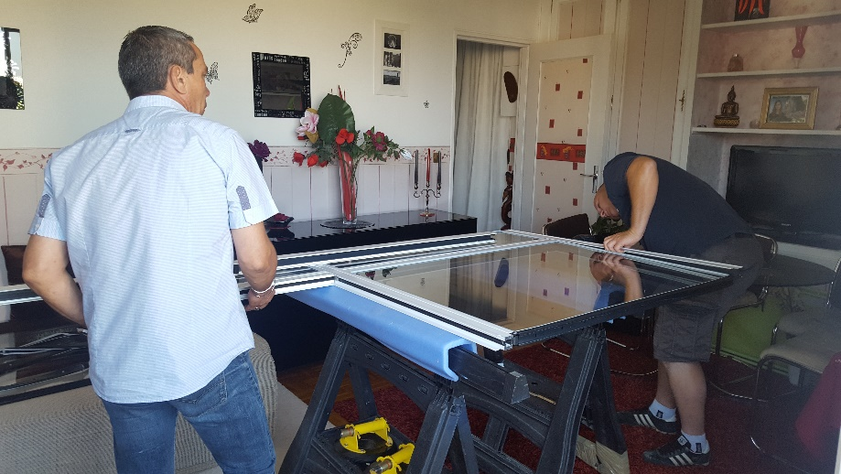
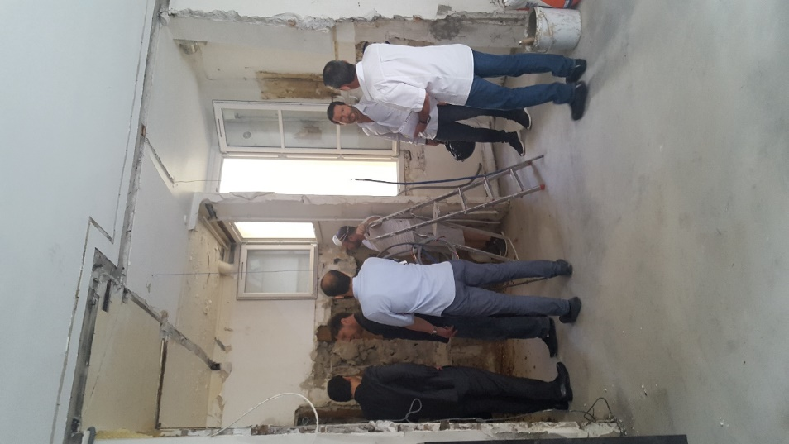

Réunion de chantier + état des lieus

Service après-vente

